  “我的未来，我做主” 创意大赛  毕马威中国将于2013年5月1日至6月30日举办“我的未来，我做主” 创意大赛。所有全日制在校大学生均可登录vcf.kpmg.com.cn报名参加，赢取多项Apple系列产品。优秀参赛者还将有机会获得毕马威实习机会！  参赛者以个人或组队方式参与视频、音乐、平面组别的比赛。通过拍摄一个故事、改编或原创一首歌曲、设计或拍摄一份平面作品的方式，表现“我眼中的毕马威”活动主题。参赛者需在2013年5月31日之前完成报名并提交参赛作品（视频、歌曲、图片等）。通过初选后，优秀入围参赛作品将上线接受网络票选，结合组委会的评审，最终评选出获奖作品。  大赛流程  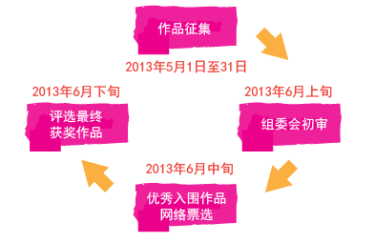  奖项设置    
  

